7. Учим рвать бумагу, разворачивать предметы, завёрнутые в фольгу, играть с ватой.  8. Шнуровки, застёжки, закручивание-откручивание крышек, липучки (книга «Одеваюсь сам»)  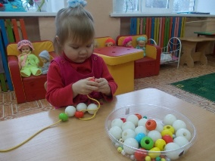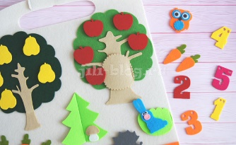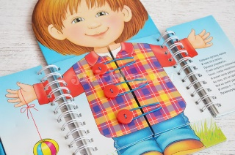  9. Пальчиковое рисование, игры в ванне способствуют развитию творческих способностей, воображения.  Сейчас очень много мобильных комплексов, развивающих игрушек сопровождаются музыкальными эффектами. Важно, чтобы знакомство ребёнка с такими игрушками проходило в присутствии родителя и звуки не были резкими, громкими, чтобы ребенок не испугался. Можно несколько раз нажать на кнопки такой игрушки в другой комнате, чтобы малыш заинтересовался и один из родителей привлёк внимание, затем вместе в игровой форме рассматриваем, играем, учим различным вариациям игры.  Не забываем о таком аспекте, как развитие речи. Во время игры читаем стихи (н-р, «Мой весёлый, звонкий мяч…»). Поддерживаем ребёнка в повторении звуков, постоянно рассказываем об окружающем: «Это.. Он большой, красивый, синий…». Пальчиковые игры: «Сорока-ворона..», «Ладушки» и др.  Физическое развитие – немаловажно. Игры «Догонялки», «Прятки», «Стоп», «Делай как я», «День-ночь» и др.  И самый главный совет: не старайтесь давать ребёнку материал, который предназначен для более старшего возраста. Все этапы развития должны проходить постепенно.  Подготовила: Алибаева О.В., методист  В возрасте от 1-1,5 лет дети невероятно любознательны и активны. Выбор игр и занятий становится все более обширным. Как лучше развивать и обучать ребенка в этот период? На что сделать упор? Какие занятия с ребёнком и игрушки выбрать?  Игры и занятия на развитие сенсорных навыков и мелкой моторики  - Разложи по баночкам (ячейкам), сложи всё в контейнер, собери пирамидку, колпачки, радугу, матрёшку.  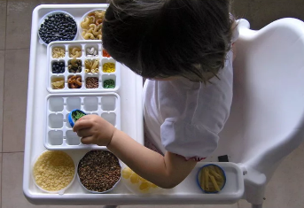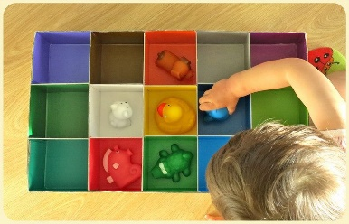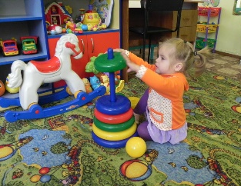  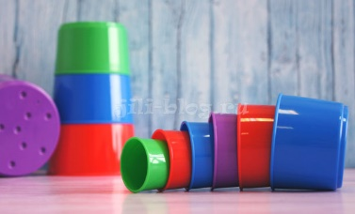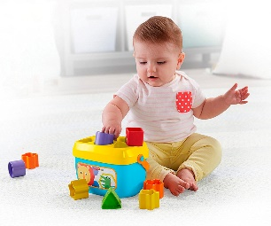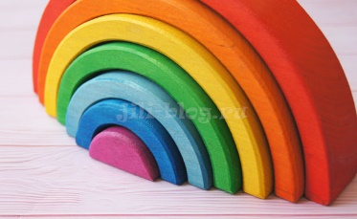  - Освоение орудийных действий (владение ложкой, ситом, щипцами, сачком, половником)  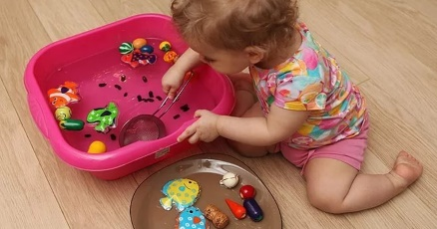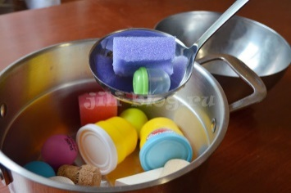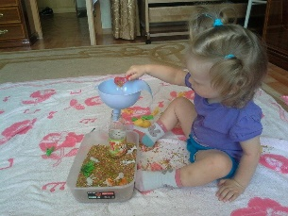  Очень важно, чтобы ребенок участвовал в игре от самого начала и до конца, т.е. с начала вы вместе с малышом идёте в ванную комнату и набирает в миску воду, вместе аккуратно несёте миску, затем ребенок сам выкладывает игрушки в воду, сам вылавливает, | Департамент социального развития  Ханты- Мансийского автономного округа – Югры  Бюджетное учреждение Ханты-Мансийского автономного округа – Югры «Радужнинский реабилитационный центр для детей и подростков с ограниченными возможностями»  ИГРЫ В ВОЗРАСТЕ  от 1 до 2-х лет  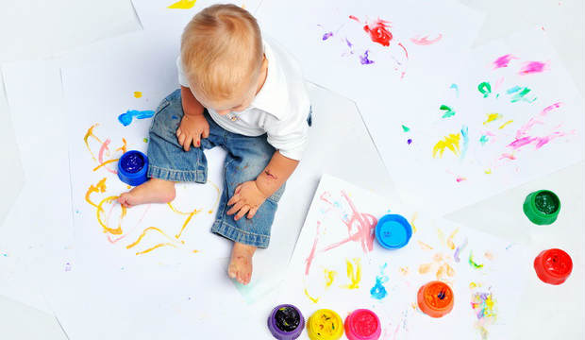  г. Радужный  2019 год  а по окончании работы также вместе идёте выливать воду. Старайтесь дать понять малышу, что он всё делает сам, вы помогаете только при необходимости. Именно на таких принципах основывается вся методика Марии Монтессори.  Предметы должны быть округлой формы, чтобы их было легче достать и ребёнок не расстраивался, а был увлечён игрой.  - Игры с рамкой-вкладышем. На данном этапе важно, чтобы в таких рамках на заднем фоне присутствовали изображения вкладываемого предмета.  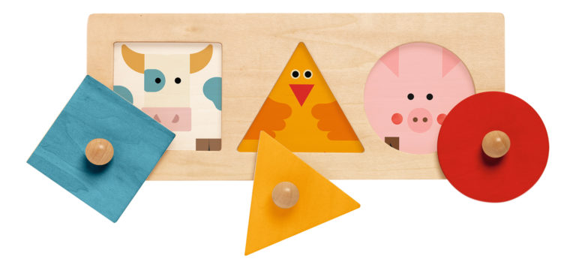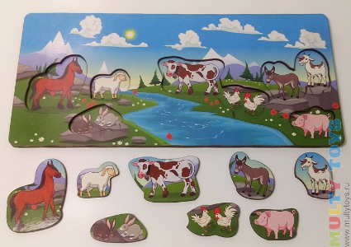  - Катаем машинку по дорожкам, с грузом.  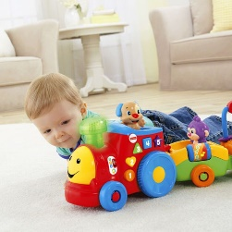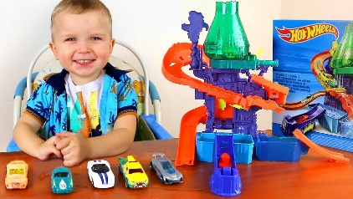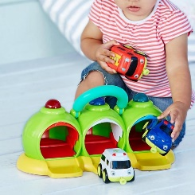  - Игры с мячами, шарами. Катаем сидя, бросаем стоя друг другу, через невысокую сетку, бросаем об пол, стену (мяч скачет), ловим. Воздушный шар должен быть плотным.  - Игры с посудкой, песочными формами. Учим пересыпать крупы при помощи более мелких предметов или ладошкой, солить щепоткой, перебирать, отделять. Учим владеть ножом, ложкой. Хорошо проходят игры с кинетическим песком.  